Als docent kan het leuk en nuttig zijn om een interactieve ontdekplaat te maken om aan je klas te geven/te bespreken, maar het kan ook een leuke en nuttige opdracht zijn voor je leerlingen om zelf zo’n plaat te maken.
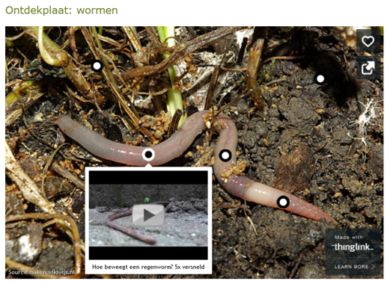
Een interactieve ontdekplaat maak je gemakkelijk met behulp van een gratis account voorThinglink. Hierbij heb je de keuze tussen twee mogelijkheden.
- Met een ‘gewoon’ account maak je persoonlijke ontdekplaten. Deze kun je delen via een link. (en die link kun je in de elo plaatsen). Je kunt ook de embed- of insluitcode opvragen (net als bij youtube-filmpjes) en die embedcode gebruiken in een Wikiwijsarrangement.
- Met een educatief account kun je bovenstaande ook. Maar daarnaast heb je de mogelijkheid om het werk van je leerlingen rechtstreeks in jouw omgeving te zien. Dat is buitengewoon handig als je de leerlingen een opdracht geeft om zelf een ontdekplaat te maken. Met een gratis account kun je maximaal 100 leerlingen uitnodigen. Je kunt ze verder niet onderverdelen in groepen of klassen. Met een betaald account (35 dollar per jaar) kun je tot 1000 leerlingen uitnodigen en kun je wel een indeling in verschillende klassen maken.

Hoe werkt het: docent
- Ga naar www.thinglink.com
- Kies voor ‘get started’
- Je ziet het volgende scherm: kies hier voor ‘teachers and students sign up here’
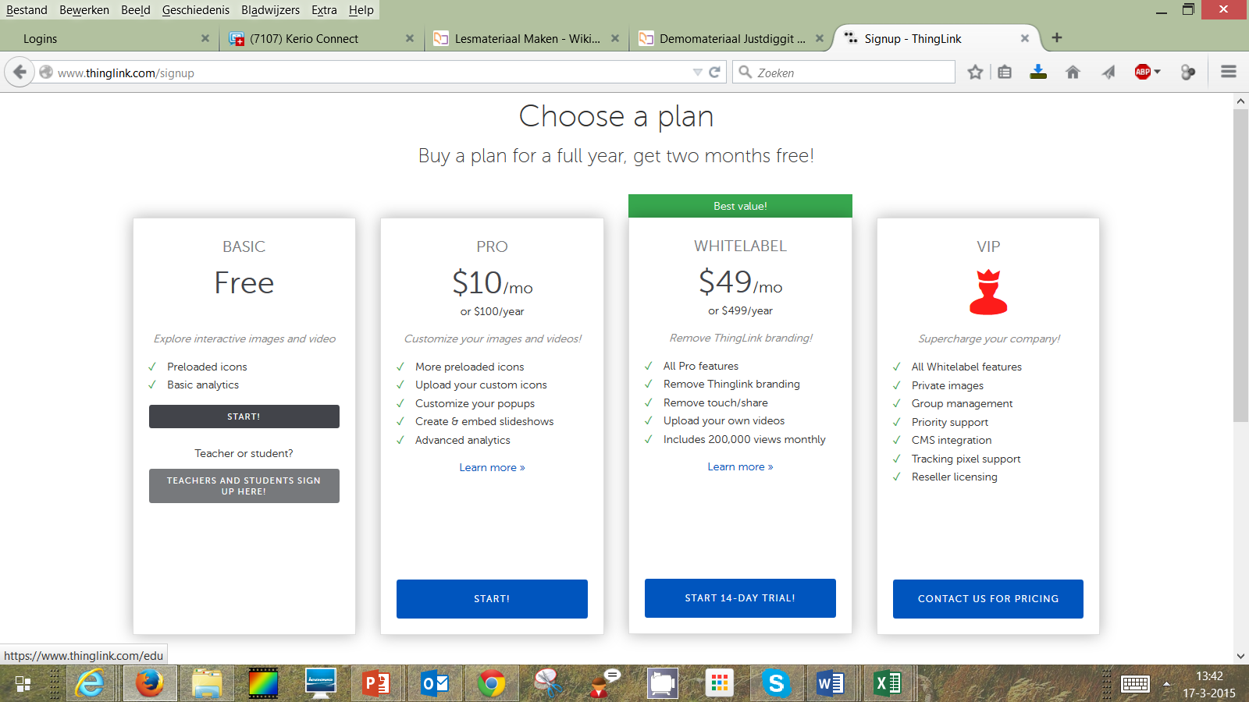
- Kies voor ‘free’ ‘teachers and students’
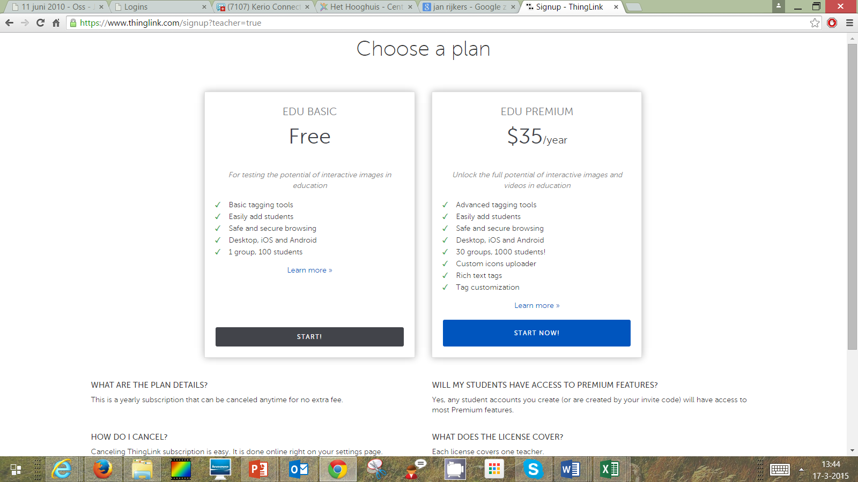
- Klik op start
- Geef de benodigde gegevens op en klik op ‘ok’
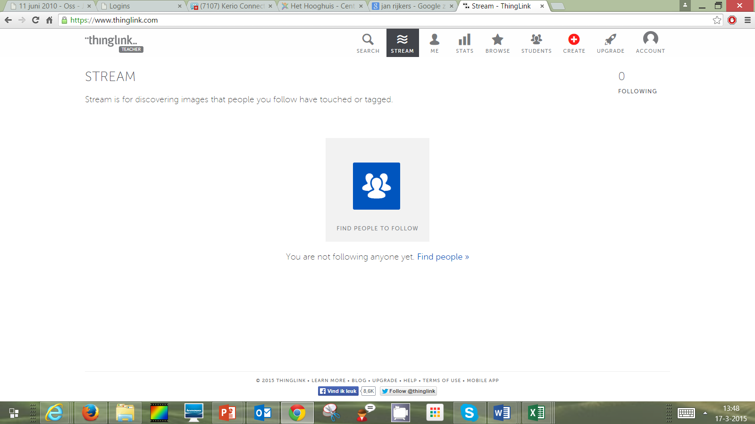
- Ga naar ‘students’ en kies voor het tabje ‘groups’. Je ziet één groep staan. Daar kun je verder niets aan veranderen. Meer groepen kun je alleen aanmaken als je een account koopt (35 dollar per jaar). Nu kun je gratis tot 100 leerlingen uitnodigen op je account.
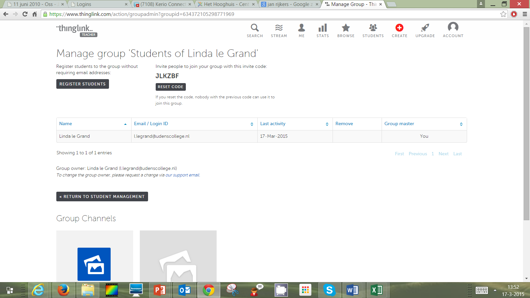
- Ga naar ‘students’. Er zijn nu nog geen studenten aanwezig.

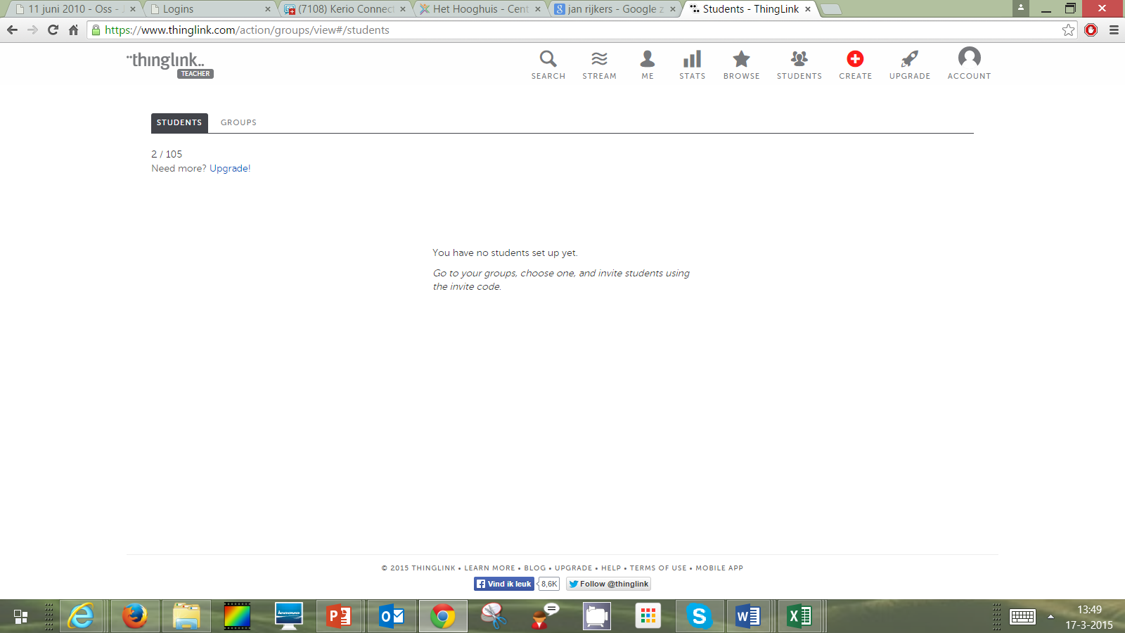

- Je kunt nu op 2 manieren leerlingen uitnodigen. Door ze een ‘invite code’ te sturen die je in beeld ziet staan, of door gewoon de namen onder elkaar te typen.

Invite code

Namen onder elkaar typen
- Typ de namen onder elkaar
- Thinglink creeërt nu zelf aanmeldgegevens. Pas op: dat scherm wordt maar 1x getoond, dus uitprinten of kopieren naar excel is wel handig. Dan kun je daarna in je klas iedereen een code geven.
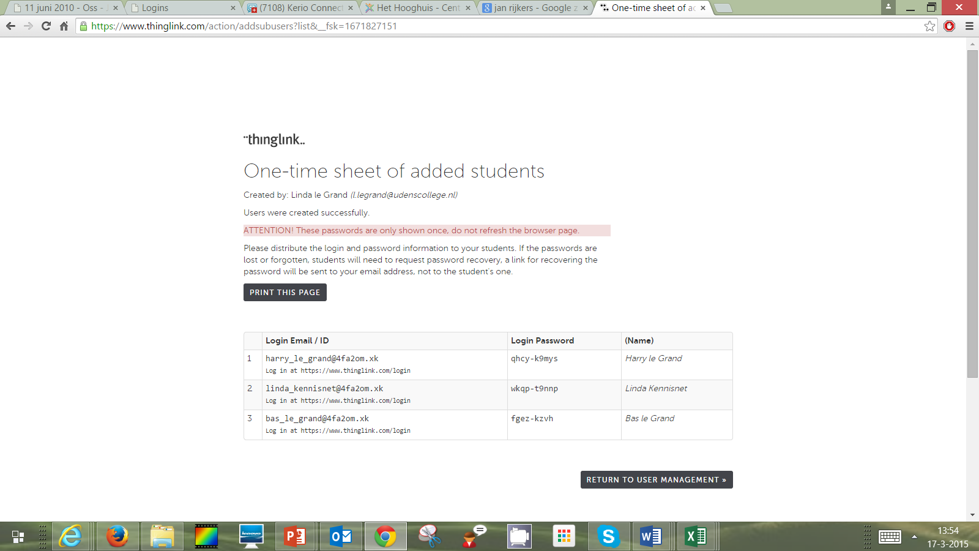
- Je ziet je leerlingen nu staan:
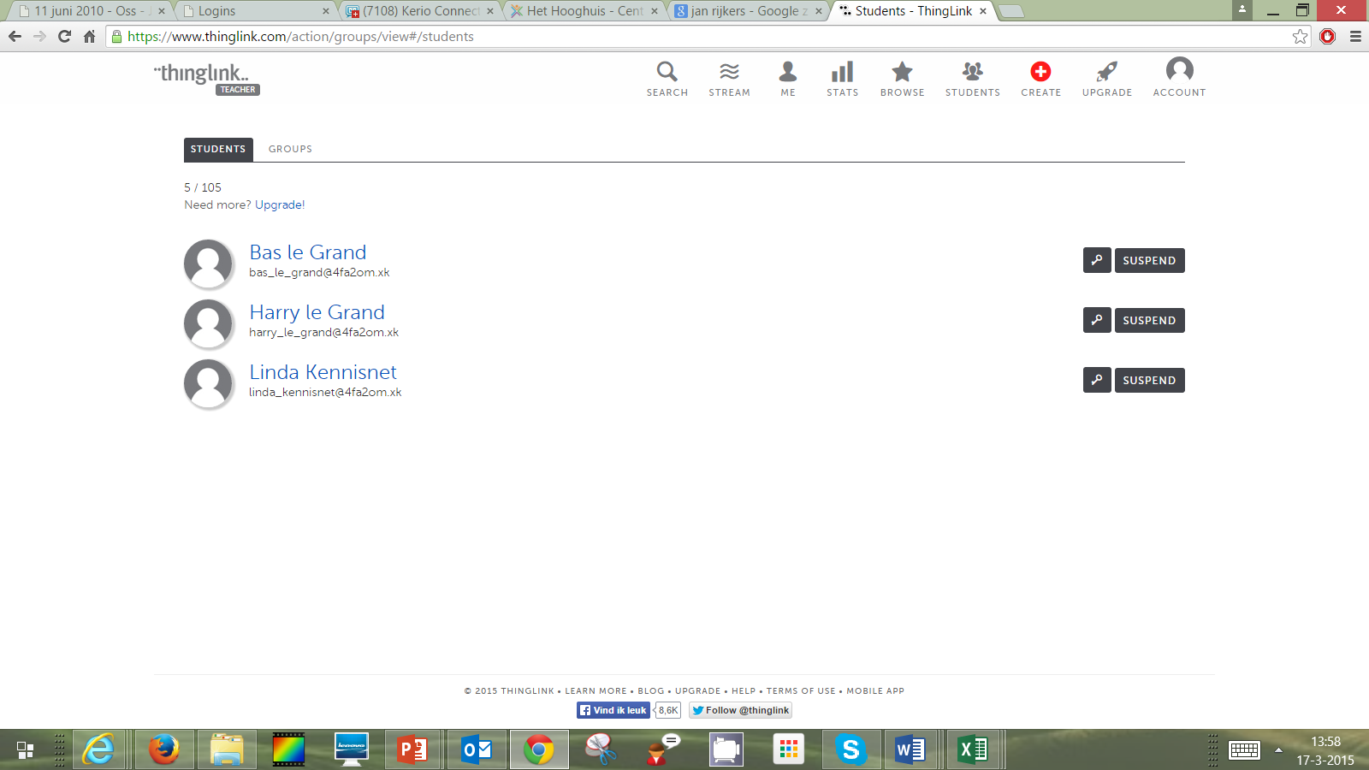
- Je maakt ontzettend simpel je eigen thinglink.
- Kies een achtergrondafbeelding
- Klik ergens op je afbeelding
- Voeg tekst, een plaatje, een filmpje etc. toe. Klik na iedere toevoeging op save.
- Klik weer ergens op je afbeelding, ga naar 3 etc.
- Helemaal klaar? Sla het plaatje op (save image)
- Kies nu onderaan voor ‘add to channel’ , kies ‘students of …je naam’ en daarna op ‘done’
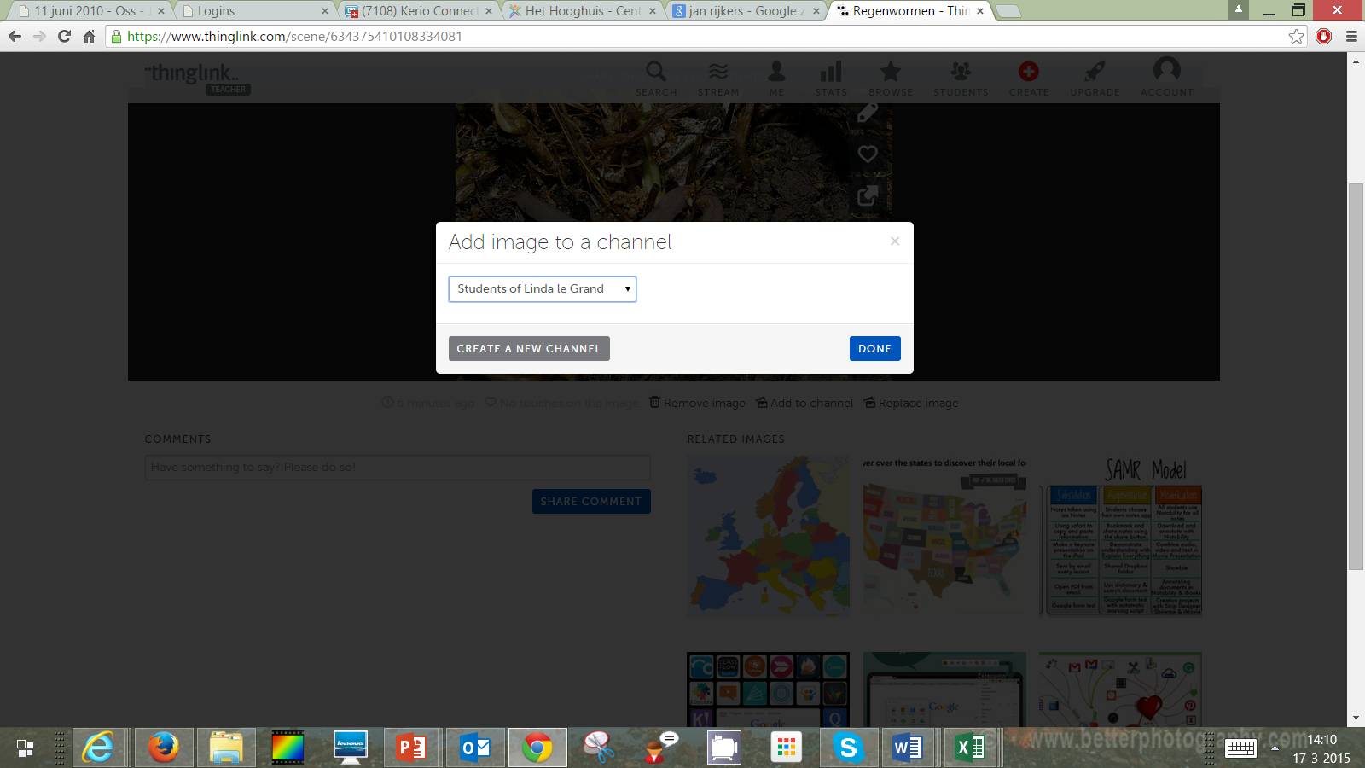
- Alle studenten die zich met de door jouw verstrekte gegevens aanmelden, zien de plaat die jij hebt klaargezet.

Hoe werkt het dan voor de student
- Studenten kunnen zich aanmelden op basis van jouw uitnodiging of de gegevens die jij verstrekt hebt.
- Zij zien dan welke thinglinks jij eventueel voor ze hebt klaargezet.
- Je kunt ze ook (mondeling) de opdracht geven om zelf een interactieve ontdekplaat te maken. Dat werkt op precies dezelfde manier als jij het zelf hebt gedaan.
- Wanneer de leerling klaar is met de ontdekplaat kan hij deze inleveren door te kiezen voor ‘add to a channel’ en het kanaal van de betreffende docent te kiezen.
- Klik je als docent dan op de naam van de leerling dan zie je wat deze heeft ingeleverd:
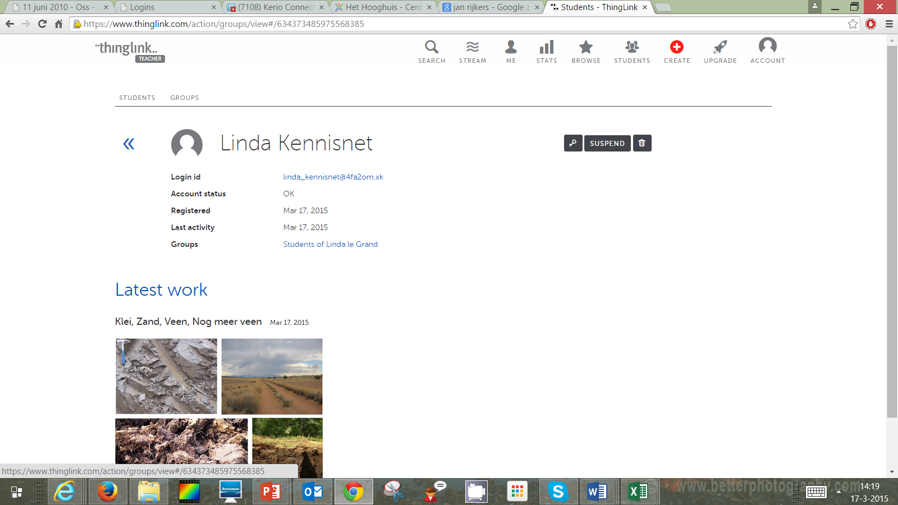
- Klik je als docent op students, kies voor group en klik dan op je groep dan zie je een overzicht van jouw leerlingen inclusief de datum van hun laatste activiteit:
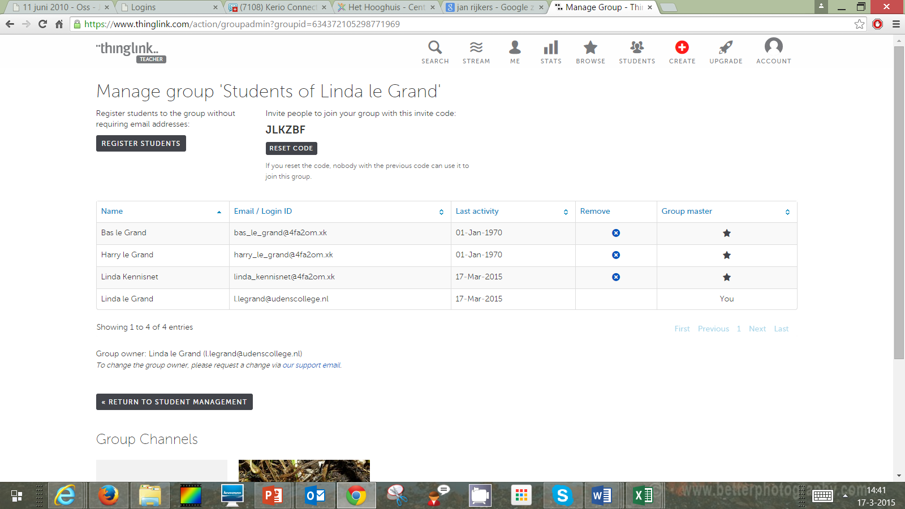
Deze leerling heeft recent gewerkt
- Als docent kun je hier leerlingen ook weer verwijderen of hun wachtwoord aanpassen.

